ИСПОЛЬЗОВАНИЕ КУБИКА БЛУМА В РАБОТЕ С ДЕТЬМИ ДОШКОЛЬНОГО ВОЗРАСТА.
Составила: Злотникова Е.А.
Актуальность

Цели современного дошкольного образования, обозначенные в ФГОС ДО, ориентированы на принцип «учить не науке, а учить учиться». В настоящее время воспитаннику нужно не столько передавать готовую информацию, сколько познакомить с методами ее получения, осмысления и применения, в результате чего он овладевает способами познания окружающего мира. И задача воспитателя заключается не в передаче готовых знаний и умений, а в создании условий для развития личности ребенка.
В настоящее время у детей всё чаще наблюдаются речевые нарушения, которые резко ограничивают их общение с окружающими людьми. Образная, богатая речь у детей дошкольников - явление очень редкое.
А как развивать в ребенке навыки критического мышления, словарный запас, диалогическую и монологическую речь? Ведь мы знаем, что овладение связной устной речью – важнейшее условие успешной подготовки детей к школе.
Так в современной педагогике появилась модель по 4 критериям, которая предполагает развитие, таких качеств в человеке, как:
- Критическое мышление (способность анализировать информацию, вырабатывать разнообразные аргументы, делать выводы, формировать собственное мнение и отстаивать свою позицию).
- Креативность
- Коммуникативные навыки
Работая в режиме данной модели, воспитатель перестает быть главным источником информации, и, используя современные приемы, превращает занятия с детьми в совместный и интересный поиск.
Следует проблема: как совершенствовать в ребенке познавательное развитие, развить критическое мышление и в активной и занимательной форме проверять знания и умения детей.
Изучая методическую литературу по данному вопросу, я открыла для себя один из приемов технологии критического мышления - разработанный американским ученым и психологом Бенджамином Блумом.
Прием называется «Кубик Блума». Бенджамин Блум известен как автор уникальной системы алгоритмов педагогической деятельности.
Предложенная им теория, разделяет образовательные цели на три блока: когнитивную (Знаю), психомоторную (Творю) и аффективную (Умею). То есть, ребенку предлагают не готовое знание, а проблему. А он, используя свой опыт и познания, должен найти пути разрешения этой проблемы.
Цель: формирование познавательного развития у детей дошкольного возраста с использованием приема «Кубик Блума».
Задачи:
- Разработать Кубики Блума для детей дошкольного возраста по темам.
- Познакомить детей с приемом «Кубик Блума».
- Способствовать познавательному развитию детей, креативности мышления (умение гибко, оригинально мыслить).
- Способствовать развитию словарного запаса и связной речи.
- Учить выстраивать коллективные взаимоотношения с другими детьми; участвовать в совместном принятии решения, сотрудничать и работать в группе и т. д.
Ожидаемые результаты: дети овладевают основными культурными способами деятельности, проявляют инициативу и самостоятельность в разных видах деятельности - игре, общении, познавательно-исследовательской деятельности, конструировании и др.
Воспитанники обладают развитым воображением, которое реализуется в разных видах деятельности, и прежде всего в игре, умеют подчиняться разным правилам и социальным нормам;
Воспитанники проявляют любознательность, задают вопросы взрослым и сверстникам, пытаются самостоятельно придумывать объяснения явлениям природы и поступкам людей; проявляется желание наблюдать и экспериментировать.
Для достижения результатов, мною были разработан практический материал: Кубики Блума по темам образовательных деятельностей по познавательному и речевому развитию, дидактический материл для работы с кубиком Блума.
Используя теорию Б. Блума, в деятельность детей, на разных ее этапах (как часть занятия, дидактическая игра, наблюдение в природе).
Кубик представляет собой объёмную фигуру, на сторонах которой написаны слова, являющиеся отправной точкой для ответа: «Назови»; «Почему»; «Объясни»; «Предложи»; «Придумай»; «Поделись».
Грань «Назови». Предполагает воспроизведение знаний. Это самые простые вопросы. Ребёнку предлагается просто назвать предмет, явление, термин и т.д.
Например, «Назови символы России, Назови какие народы населяют нашу страну? Назови какими словами можно описать твою маму». Данный блок можно разнообразить вариативными заданиями, которые помогают проверить самые общие знания по теме.
Грань «Почему». Это блок вопросов позволяет сформулировать причинно-следственные связи, то есть описать процессы, которые происходят с указанным предметом, явлением.
Например: Почему у каждой страны свой флаг? Почему вместе люди сильнее? Праздник 4 ноября? Почему мама самый важный человек для ребенка?
Грань «Объясни». Это вопросы уточняющие. Они помогают увидеть проблему с разных сторон.
Дополнительные фразы, которые помогут сформулировать вопросы этого блока: - Как ты думаешь, какие изменения в природе происходят весной? Как встречают весну звери?
Грань «Предложи». Ребёнок должен предложить свою задачу, которая позволяет применить то или иное правило. Либо предложить свое видение проблемы, свои идеи. Например: Предложи как ты можешь помочь маме? Предложи какая национальность лучше? Предложи где можно увидеть флаг?
Грань «Придумай». Это вопросы творческие, которые содержат в себе элемент предположения, вымысла.
Например: Придумай какая мама была маленькой? Придумай свой символ единства для детей? Придумай свой флаг расскажи о нём?
Грань «Поделись». Вопросы этого блока предназначены для активации мыслительной деятельности детей, учат их анализировать, выделять факты и следствия. Вопросам этого блока желательно добавлять эмоциональную окраску. То есть, сконцентрировать внимание на ощущениях и чувствах ребёнка, его эмоциях, которые вызваны названной темой.
Например: Поделись за что мама тебя любит? Поделись кто такие К.Минин и Д.Пожарский? Поделись что ты знаешь про нашу страну Россию?
«Кубик Блума» можно использовать во всех возрастных группах и по всем образовательным областям. Этот приём я использую на обобщающих занятиях, когда у детей уже есть представление о темы. А на этапе изучения какого-либо материала, работу с кубиком делаю групповой, то есть ответы на вопросы дети формулируют вместе.
Благодаря этой методике ребёнок сам ищет пути решения проблемы во время ответа, исходя из собственного опыта и познания. Этот процесс отвечает всем задачам, описанным в методе.
При наблюдении на прогулке, я также использую Кубик Блума, детям нравится вовлекаться в игру, наблюдая за погодой, деревьями или каким-либо предметов.
Использование приема Блума в образовательной деятельности с детьми дошкольного возраста значительно обогатит содержание, разнообразит формы работы.
Освоение детьми способов формулировки вопросов дает положительный результат на занятиях по развитию речи детей, в частности в ответах на вопросы после прочтения художественного произведения, что было довольно трудной частью.
Совместное использование таксономии Б. Блума в образовательной деятельности с детьми дошкольного возраста освоение способов формулировки вопросов значительно обогатило содержание занятий и разнообразило формы работы. Данную систему можно использовать в работе с детьми старшего дошкольного возраста.
Практика показывает, что данные приемы очень нравятся детям, они быстро осваивают прием «Кубик Блума». А педагогу этот прием помогает развивать навыки критического мышления в активной и занимательной форме, проверять знания и умения воспитанников.
Я считаю, что опыт применения современных педагогических технологий может и должен получить как можно более широкое распространение: каждый воспитатель –начинающий, и опытный – способен творчески применить эти технологии в своей работе.
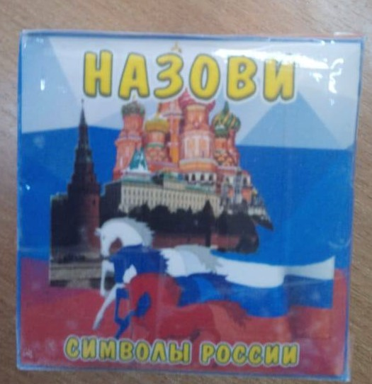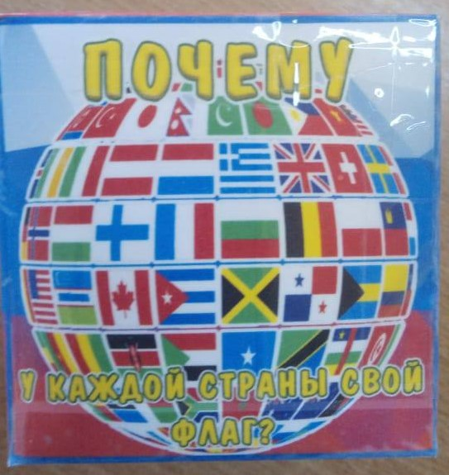
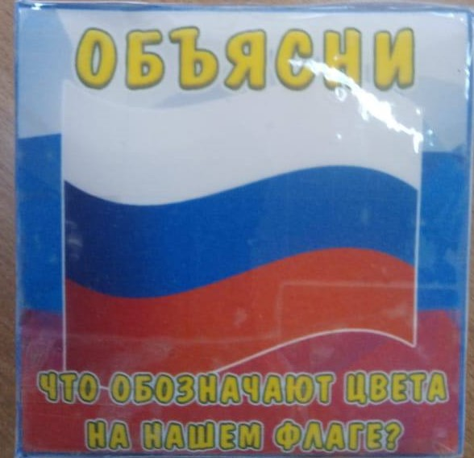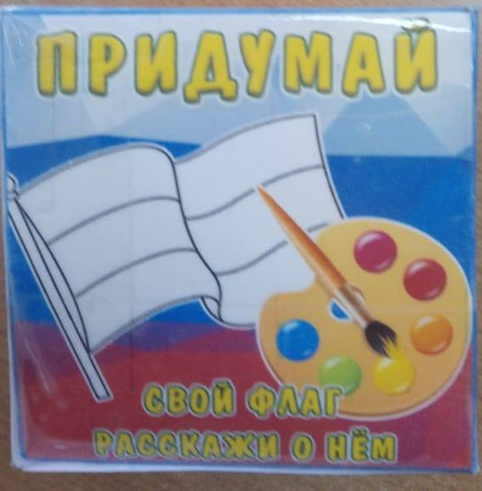



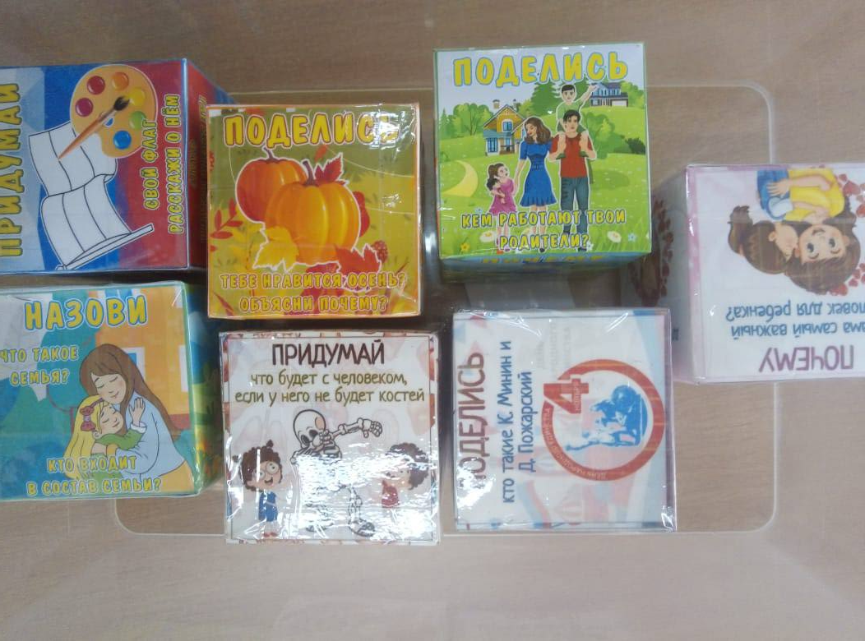

Список литературы.
1. Заир-Бек С.И. Развитие критического мышления на уроке: пособие для учителей общеобразоват. учреждений / С.И. Заир-Бек, И.В. Муштавинская. – М.: Просвещение, 2016. –223 с.
2. Курьянов, М.А., Половцев, В.С. Активные методы обучения [Текст] / М.А. Курьянов, В.С. Половцев. – Тамбов: Изд-во ТГТУ, 2016.– 78 с.
3. Таксономия Блума в ДОУ. Методические рекомендации - Казань, Информационно методический отдел Управления образования ИКМО г. Казани, 2019. - с.102.

